

**2019 MODEL TOYOTA COROLLA KULLANILABİLİRLİK ANALİZİ VE ANKET ÇALIŞMASI**

Sedanur Gebiç

Karadeniz Teknik Üniversitesi/İİBF/Yönetim Bilişim Sistemleri

1.GİRİŞ

Yunancada sırası ile iş ve yasa anlamına gelen "ergos" ve "nomos" kelimelerinin birleşimi ile ergonomi terimi meydana gelmiştir [1]. Ergonomi bilimi, bireyin çalışma alanı içerisinde kullanabileceği tüm araç-gereç ve çevre ile olan etkileşimini inceler. Bu inceleme sonucunda elde edilen problemlere, fizyoloji ve psikoloji gibi bilimlerin temel uygulamalarını entegre etmeye çalışır [2].

Ergonomi, insanın yer alabileceği tüm ürün ve sistemlerin tasarım süreçlerinde yararlanılması gereken bir bilim dalıdır. Kurşun kalemden uçağa kadar üretimi gerçekleştirilecek her bir tasarımın gelişim sürecinde antropometrik ölçülerden yararlanılması gerekir. Antropometri, insan vücut ölçü ve biçimlerinin belirlenmesi anlamına gelir. İş verimini arttırmak ve kullanım esnasında insan üzerinde oluşabilecek olumsuz etkileri minimuma indirmek adına antropometrik ölçüler kullanılır. İnsanların fiziksel değişimlerine göre tasarımın şekillenmesi sağlanır [3].

Günümüzde otomobil kullanımının artmasıyla beraber, sürücü duruş pozisyonunun ergonomik açıdan incelenmesi önemli bir konu haline gelmiştir. Araç sürücüleri için en uygun tasarımın yapılmasında, ergonomi biliminin ciddi derecede katkısı bulunmaktadır. Artan talep doğrultusunda birbirleri ile yarış halinde olan üretici firmalar, otomobilleri standart insan formuna göre tasarlamaktadır.

Günümüz teknolojisinin gelişmesiyle otomobil alanında rekabetle birlikte yeni model araçlarda artmaktadır. Her marka bir sonraki modelinde kendine özgü yeni özellikler ekleyerek öne çıkmayı hedeflemektedir. Araçları birbirinden ayıran en önemli iki ana faktör ergonomik ve kullanılabilir olmasıdır.[4]

Kullanılabilirlik ise kullanıcı deneyimi tasarımı sürecinde, kullanıcıların ilgili ürün veya hizmetle verimli bir şekilde girdikleri etkileşim sonucunda amacına rahatça ulaşabilmesi ve bu durumdan memnun kalması şeklinde açıklanabilmektedir. Memnuniyet, sadece kullanım kolaylığıyla değil, aynı zamanda kullanıcının ilgisini çekmekle ve onu estetik açıdan da tatmin etmekle sağlanabilmektedir. Haliyle kullanıcı deneyimi tasarımını şekillendiren yegâne unsurlardan biri olan kullanılabilirlik, bir ürünün işlevini kolayca yerine getirmesinden çok daha fazlasıdır.[5]

Ergonomi disiplini ile yakından ilişkili olan kullanılabilirlik kavramı daha çok teknolojik ürünlerin verimlilik, etkililik ve memnuniyet boyutlarında değerlendirilmesi amacı ile ortaya çıkmıştır. Etkililik ile bir görevin ne ölçüde başarıldığı, verimlilik ile de görevin tamamlanması için ne kadar kaynak-işgücü harcandığı tespit edilmektedir. Bunlara ek olarak görevin gerçekleştirilmesinde algılanan hoşnutluk ise bir durumdan memnuniyeti ifade etmektedir. Bir ürünün veya bir arayüzün kullanılabilirliği bu bağlamda değerlendirilebilmesi için çeşitli test türleri önerilmiştir. Bu testler, Çağıltay (2011)[6] tarafından; uzman temelli, kullanıcı temelli, rehber temelli ve model temelli olmak üzere dört başlık altında toplanmıştır.[7]

Kullanılabilirlik, kurumların imaj ve kullanım kalitesi için vazgeçilmez bir unsurdur. Bu çalışma, araç kullanıcılarının 2019 Model Toyota Corolla’nın ön konsol kullanılabilirlik analizi sonucunda ön konsolun doğruluğu, kullanımını öğrenme, genel görünüşü, güvenilirliği gibi bilgileri anket yoluyla katılımcılardan tarafsızca elde etmek ve ön konsol hakkında olan düşüncelerini tespit etmek amacıyla gerçekleştirilmiştir.

2.MATERYAL VE YÖNTEM

2.1.ÇALIŞMANIN AMACI

Bu çalışmanın temel amacı, otomobillere hitap eden kullanıcıların, belirlenen amaçlara ne derece ulaştığını, belirlenen görevlerin elde edilmesi için harcanması gereken zamanı vb. kaynakların ve kullanıcının, ön konsolu kabul edilebilir bulma derecesinin ölçüsünü tespit etmek amacıyla araç kullanıcılarına 2019 Model Toyota Corolla’nın ön konsol kullanılabilirlik analizi yapılmıştır. Bunun sonunca ön konsolun doğruluğu, kullanımını öğrenme, genel görünüşü, güvenilirliği gibi bilgileri anket yoluyla katılımcılardan tarafsızca elde etmek ve ön konsol hakkında olan düşüncelerini tespit etmek amacıyla gerçekleştirilmiştir.

2.2.YÖNTEM

Kullanılabilirlik analizi projesi kapsamında 6 kolay 6 orta 6 zor kademe olmak üzere toplam 18 tane görev belirlenmiştir. Belirlenen görevler öncelik sırası kolaydan zora olmak şartı ile verilen görevlerin yapılması istenmiştir ve her görev için süre, adım sayısı, hata sayısı, başarı durumu ile ilgili veriler kaydedilmiştir .Görevleri ne kadar sürede yaptıkları dikkate alınmıştır. Kullanıcılar verilen görevleri tamamladıktan sonra ön konsol hakkında düşüncelerini tespit etmek amacı ile 20 soruluk anket uygulanmıştır.

2.3.ÇALIŞMA GRUBU

Kullanılabilirlik analizi için uygulanan görevler ve anketler sürücü ehliyetine sahip %47'si kadın %53'ü erkek olmak üzere 19,20,21,23,26,27,28,44,48,53 yaşlara ve öğrenci, memur, muhasebeci, depo görevlisi, kasiyer, reyon görevlisi mesleklerine sahip gönüllü olan toplam 15 katılımcı tarafından yanıtlamıştır.

2.4.VERİLERİN TOPLANMASI

Proje kapsamında belirlenen kullanıcıların 2019 Model Toyota Corolla’nın kullanılabilirlik testi için hazırlamış olduğu 6 kolay 6 orta 6 zor kademe olmak üzere toplam 18 tane görev süre, adım sayısı, hata sayısı, başarı durumu göz önüne alınarak yapılması istenmiştir. Görevler tamamlandıktan sonra kullanıcıların ön konsol hakkında düşüncelerini almak için önceden belirlenmiş içerisinde ön konsola ilişkin 20 soru bulunan anket uygulanmıştır. Ankette bulunan ilk 17 soru puanlamaya dayanırken son 3 soru ise katılımcıların görüş ve önerilerini belirtecek şekilde oluşturulmuştur. Görevlerden elde edilen veriler excele girilerek incelenirken anketten elde edilen veriler “onlineanketler.com” adlı site yardımıyla incelenmiş ve son halini almıştır.

2.5.GÖREVLER

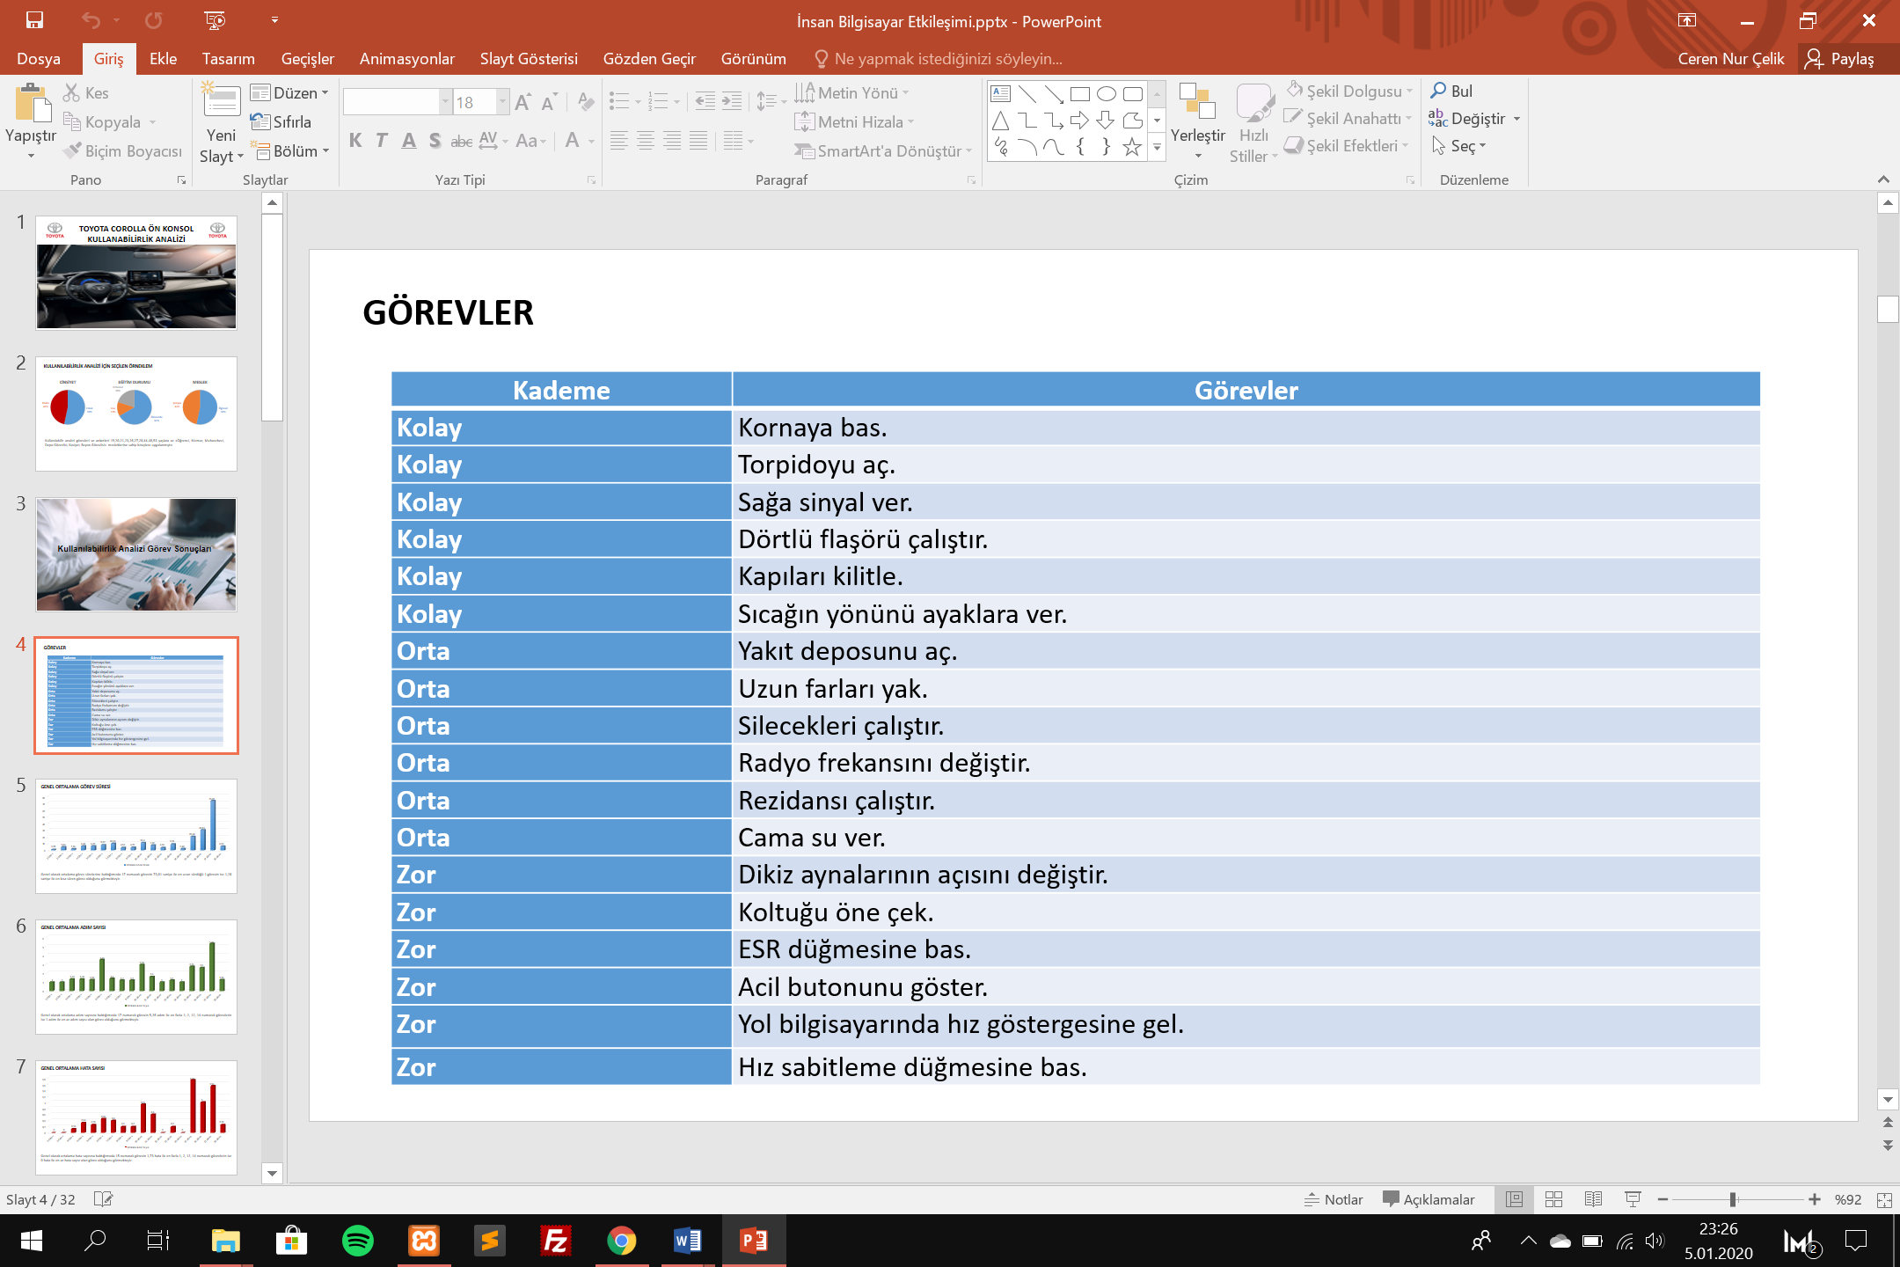

3.BULGULAR VE YORUMLAR

Toyota Corolla ön konsol incelemesinin kullanılabilirlik analizi için yapılan anket ve görevlere 47%’si kadın 53%’ü erkek olmak üzere 15 kişi gönüllü olarak katılmıştır. Yapılan görevlerin analiz sonuçlarına göre genel ortalama görev sürelerine bakıldığında 73,03 saniye ile en uzun görevin 17 numaralı görev yol bilgisayarında hız göstergesine gel görevinin olduğu en kısa süren görevin ise 1,23 saniye ile 1 numaralı görev olan kornaya bas görevinin olduğu görülmektedir. Genel ortalama hata sayısına ve en uzun adım sayısına bakıldığı zaman 17 numaralı görev olan yol bilgisayarın hız göstergesine gel görevinde ortalama 5,25 adım ile en fazla olduğu görülmektedir. En az adım sayısı olan görevler ise 1 numaralı görev kornaya bas 2 numaralı görev sağa sinyal ver 12 numaralı görev cama su ver ve son olarak 14 numaralı görev koltuğu öne çek görevlerinin 1 adım ile olduğunu görmekteyiz. Cinsiyete göre yapılan analizlerde süre etkeninde ortalama olarak erkeklerin kadınlardan daha kısa sürelerde görevleri tamamladıkları belirlenmiştir. Yine cinsiyete göre ortalama adım sayılarına bakıldığı zaman 1 numaralı görev kornaya bas, 3 numaralı görev sağa sinyal ver, 14 numaralı görev koltuğu öne çek, 12 numaralı görev cama su ver görevlerinde kadınların erkeklerden daha az hata yaptığı görülürken, 6 numaralı görev sıcağın yönünü ayaklara ver, 10 numaralı görev radyo frekansını değiştir, 15 numaralı görev ESP düğmesine bas, 16 numaralı görev acil butonunu göster, 17 numaralı görev yol bilgisayarında hız göstergesine gel görevlerinde kadın ve erkekler görevleri yapma da aynı oranda başarı gösterdiklerini görmekteyiz. Bireylerin eğitim durumlarına göre yapılan analiz sonuçlarında ise ortaokul ve lise mezunu bireylerin görevleri daha uzun sürelerde tamamladıkları görülürken bazı durumlarda da lise mezunu bireylerin görevleri daha fazla adımda yaptıkları, bazı durumlarda ise ortaokul, lise, üniversite mezunu bireylerin görevleri aynı oranda tamamladıkları görülmektedir. Yine eğitim düzeyine göre yapılan hatalara bakıldığı zaman en çok hatayı yapan kitlenin ortaokul mezunu bireylerin olduğunu ve 1 numaralı görev kornaya bas, 3 numaralı görev sağa sinyal ver, 12 numaralı görev cama su ver, 14 numaralı görev koltuğu öne çek görevlerinde tüm bireylerin yakın sürelerde hatasız tamamlamış olduğunu görmekteyiz. Bireylerin araç bilgisine göre değerlendirme yapıldığı zaman araç bilgisi iyi olan kullanıcıların diğer kullanıcılardan daha iyi olduğu, daha hızlı ve hata paylarının az olduğu görülmektedir. Fakat bazı görevlerde istenilen görevler genel olarak araçta aynı konumlandırmada bulunduğu için o görevlerde analiz sonuçları birbirlerine çok yakın çıkmıştır. Araç kullanım sayısına göre analiz sonuçları incelendiğinde 10’dan fazla araç kullanan kişilerin diğer kullanıcılardan daha az hata yaptığı, verilen görevleri daha kısa sürelerde tamamladığı bazı görevlerde ise tüm kullanıcıların aynı oranda görevi tamamladıkları belirtilmiştir.

3.1.GÖREVLER VE ANALİZLERİ

ANALİZ 1

Genel olarak ortalama görev sürelerine bakıldığında 17 numaralı yol bilgisayarında hız göstergesine gel görevinin 73,01 saniye ile en uzun sürdüğü 1 numaralı kornaya bas görevinin ise 1,28 saniye ile en kısa süren görev olduğu görülmektedir.

ANALİZ 2

Genel olarak ortalama adım sayısına bakıldığında 17 numaralı yol bilgisayarında hız göstergesine gel görevinin 5,26 adım ile en fazla, 1numaralı kornaya bas, 2 numaralı torpidoyu aç,12 numaralı cama su ver ,14 numaralı koltuğu öne çek görevlerinin ise 1 adım ile en az adım sayısı olan görev olduğu görülmektedir.

ANALİZ 3

Genel olarak ortalama hata sayısına bakıldığında 15 numaralı ESP düğmesine bas görevinin 1,73 hata ile en fazla 1 numaralı kornaya bas ,2 numaralı torpidoyu aç , 12 numaralı cama su ver, 14 numaralı koltuğu öne çek görevlerinin ise 0 hata ile en az hata sayısı olan görev olduğu görülmektedir.

ANALİZ 4

Cinsiyete göre ortalama görev süresine bakıldığında genel olarak erkeklerin kadınlardan daha az sürede görevleri tamamladığı bazı durumlarda ise örneğin 4 numaralı koltuğu öne çek, 5 numaralı kapıları kilitle, 7 numaralı yakıt deposunu aç, 11 numaralı rezidansı çalıştır ve 18 numaralı hız sabitleme düğmesine bas görevlerinde kadınlar görevlerini erkeklerden daha kısa sürede tamamlandığı görülmektedir.

ANALİZ 5

Cinsiyete göre ortalama adım sayısına bakıldığında genel olarak kadınların erkeklerden daha az adımlarla görevleri tamamladığı bazı durumlarda ise örneğin 1numaralı kornaya bas, 2 numaralı torpidoyu aç, 12 numaralı cama su ver ve 14 numaralı koltuğu öne çek görevlerinde her iki cinsiyetinde eşit, 6 numaralı sıcağın yönünü ayaklara ver,10 numaralı radyo frekansını değiştir, 15 numaralı esp düğmesine bas,16 numaralı acil butonunu göster,17 numaralı yol bilgisayarında hız göstergesine gel ve 18 numaralı görevlerde de erkeklerin görevlerini kadınlardan daha kısa sürede tamamlandığı görülmektedir.

ANALİZ 6

Cinsiyete göre ortalama hata sayısına bakıldığında genel olarak erkeklerin görevleri tamamlarken kadınlardan daha fazla hata yaptığını bazı durumlarda ise örneğin 1numaralı kornaya bas, 2 numaralı torpidoyu aç , 12 numaralı cama su ver ve 14 numaralı koltuğu öne çek görevlerinde her iki cinsiyetinde hata yapmadığını, 3 numaralı sağa sinyal ver , 9 numaralı silecekleri çalıştır ve 13 numaralı aynaların açılarını değiştir görevlerinde de sadece erkeklerin hata yaptığı görülmektedir.

ANALİZ 7

Eğitim durumuna göre ortalama görev süresine bakıldığında genel olarak ortaokul ve lise mezunu bireylerin görevleri daha uzun sürede tamamladığını, özelliklede 15 numaralı ESP düğmesine bas, 16 numaralı acil butonunu göster, 17 numaralı yol bilgisayarında hız göstergesine gel ve 18 numaralı hız sabitleme düğmesine bas görevlerinde ortaokul ve lise mezunu bireylerin sürelerinin uzunluğunu görülmektedir.

ANALİZ 8

Eğitim durumuna göre ortalama adım sayısına bakıldığında genel olarak lise mezunu bireylerin daha fazla adımda görevleri tamamladığını, bazı durumlarda ise örneğin 1numaralı kornaya bas, 2 numaralı torpidoyu aç, 12 numaralı cama su ver , 13 numaralı aynaların açısını değiştir ve 14 numaralı koltuğu öne çek görevlerinde ortaokul, lise ve üniversite mezunu bireylerin görevleri eşit adımlarda yaptığı görülmektedir.

ANALİZ 9

Eğitim durumuna göre ortalama hata sayısına bakıldığında genel olarak ortaokul mezunu bireylerin daha fazla hata yaptığı görülmektedir. Bazı durumlarda da örneğin 1numara kornaya bas, 2 numara torpidoyu aç ,12 numara cama su ver , ve 14 numara koltuğu öne çek görevleri tamamlanırken de bireylerin hiç hata almadığı görülmektedir.

ANALİZ 10

Araç bilgisine göre ortalama görev süresine bakıldığında genel olarak az bilgiye sahip olan bireylerin daha uzun sürede tamamladığı, bazı durumlarda ise örneğin çok iyi bilen kişilerin 8 numaralı uzun farları yak ve 14 numaralı koltuğu öne çek görevlerinde az bilenlere oranla daha uzun sürede yaptığı görülmektedir.

ANALİZ 11

Araç bilgisine göre ortalama adım sayısına bakıldığında genel olarak araç bilgisi az olan bireylerin daha fazla adımlarla görevleri tamamladıklarını görmekteyiz. 1 numaralı kornaya bas, 2 numaralı torpidoyu aç, 12 numaralı cama su ver ve 14 numaralı koltuğu öne çek görevlerinde tüm bireylerin eşit adımlarla görevleri tamamladıkları görülmektedir.

ANALİZ 12

Araç bilgisine göre ortalama hata sayısına bakıldığında genel olarak araç bilgisi az olan bireylerin görevleri tamamlarken diğer bireylere oranla daha fazla hata yaptığı görülmektedir. 1 numaralı kornaya bas, 2 numaralı torpidoyu aç , 12 numaralı cama su ver ve 14 numaralı koltuğu öne çek görevlerinde tüm bireylerin hata yapmadığı görülmektedir..

ANALİZ 13

Araç kullanımına göre ortalama görev süresine bakıldığında 1 ile 3 arasında araç kullanan bireylerin daha uzun sürede görevleri tamamladığı bazı durumlarda da örneğin 4numaralı dörtlü flaşörleri yak ve 11 numaralı rezidansı çalıştır görevinde de 10’dan fazla kullanan bireylerin 1 kez kullanan bireylerden daha uzun sürede yaptığı görülmektedir.

ANALİZ 14

Araç kullanıma göre ortalama adım sayısına bakıldığında genel olarak 1 kez kullanan bireylerin daha fazla adımda görevleri tamamladığı görülmektedir. Bazı durumlarda ise örneğin 1 numaralı kornaya bas, 2 numaralı torpidoyu aç , 12 numaralı cama su ver ve 14 numaralı koltuğu öne çek görevlerinde ise tüm bireylerin eşit adım sayısında görevleri tamamladığı görülmektedir.

ANALİZ 15

Araç kullanımına göre ortalama hata sayısına bakıldığında genel olarak 1 kez kullanan bireylerin daha fazla hata yaptığını görülmektedir. Bazı durumlarda da örneğin 1numaralı kornaya bas, 2numaralı torpidoyu aç, 12 numaralı cama su ver ve 14 numaralı koltuğu öne çek görevlerinde hiç hata yapılmadığını görmekteyiz.

3.2.ANKET SONUÇLARI VE YORUMLAR

2-Araç bilginizi nasıl tanımlarsınız ?

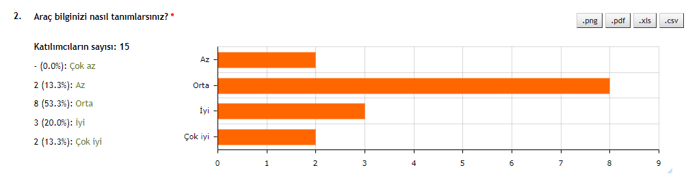

15 kişiden oluşan katılımcılar 0.0%’ı çok az, 13.3%’ü az, 53.3%’ü orta, 20.00%’si iyi ve 13.3% ‘ü çok iyi şeklinde araç bilgilerini belirtmişlerdir.

3-Daha önce kaç farklı araç kullandınız ?

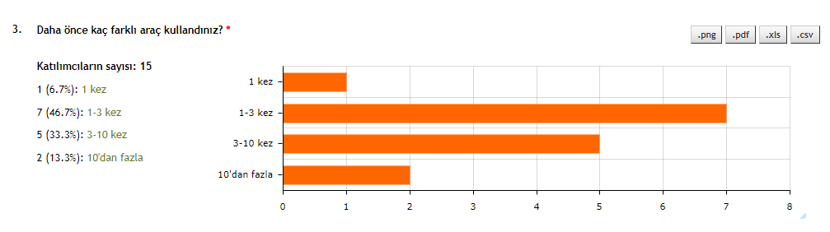

15 kişiden oluşan katılımcılar 6.7%’si 1 kez, 46.7%’si 1-3 kez, 33.3%’ü 3-10 kez, 13.3%’ü 10’dan fazla şeklinde kullandıkları farklı araba miktarını belirtmiştir.

4-Ön konsol hakkındaki düşünceleriniz nelerdir ?

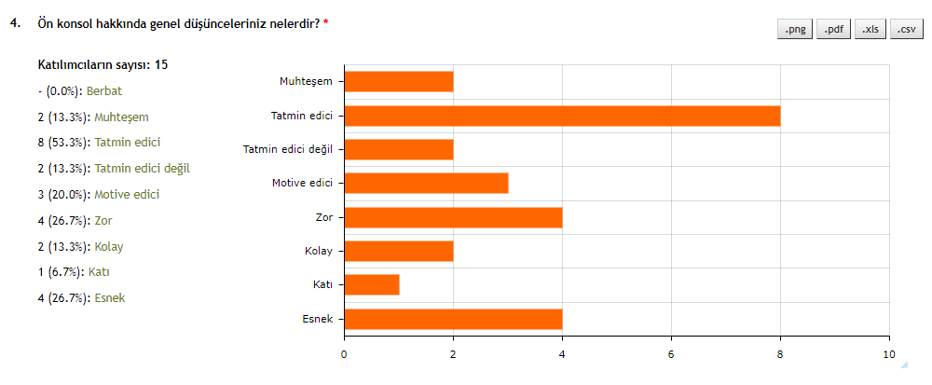

Birden fazla seçim imkânı bulunan bu soruda katılımcılar ön konsolu 0.0% berbat, 13.3% muhteşem, 53.3% tatmin edici, 13.3% tatmin edici değil, 20.0% motive edici, 26.7% zor, 13.3% kolay, 6.7% katı, 26.7% esnek bulduklarını belirmiştir.

5-İkonların görüntüsü

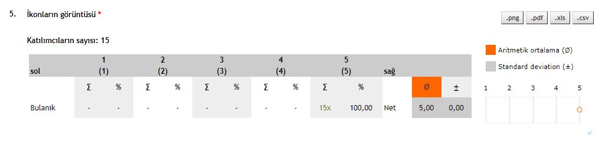

15 kişiden oluşan katılımcıların tamamı “İkonların görüntüsü” adlı soruya bulanık-net aralığında 5 üzerinde 5 puan vermiş yani konsolun görüntüsünün net olduğunu belirtmişlerdir. Katılımcıların verdiği puan ortalaması 5, standart sapması 0’dır.

6-İkonların anlaşılabilirliği

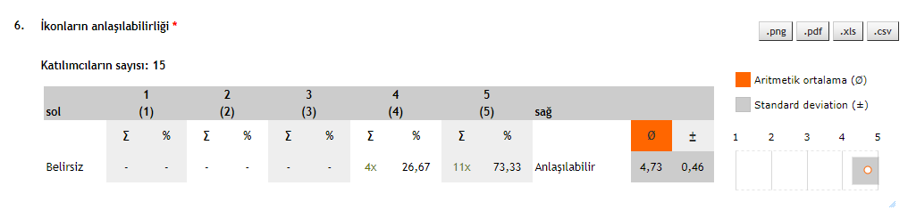

15 kişiden oluşan katılımcılar “İkonların anlaşılabilirliği” adlı soruya belirsiz-anlaşılabilir aralığında 4 kişi 4 puan, 11 kişi 5 puan vererek ortalama 4,73 puan vermişlerdir. Bunun sonucunda konsolun anlaşılabilirliğinin “Anlaşılabilir” aralığına yakın olduğu tespit edilmiştir. Katılımcıların verdiği puanların standart sapması 0,46’dır.

7-Gösterge panelinin anlaşılabilirliği

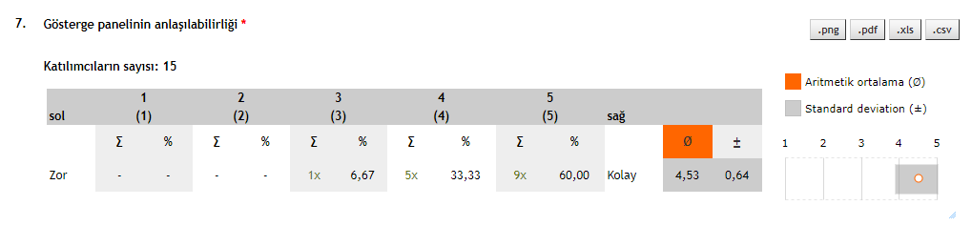

15 kişiden oluşan katılımcılar “Gösterge panelinin anlaşılabilirliği” adlı soruya zor-kolay aralığında 1 kişi 3 puan, 5 kişi 4 puan ve 9 kişi 5 puan vererek ortalama 4,53 puan vermişlerdir. Bunun sonucunda gösterge panelinin anlaşılabilirliğinin “Kolay” aralığına yakın olduğu tespit edilmiştir. Katılımcıların verdiği puanların standart sapması 0,64’tür.

8-Ön konsol bileşenlerinin düzeni çok yardımcıydı.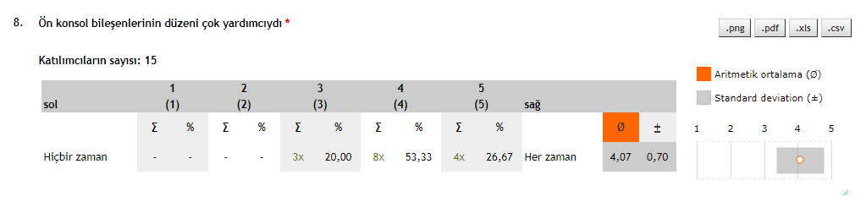

15 kişiden oluşan katılımcılar “Ön konsol bileşenlerinin düzeni çok yardımcıydı” adlı soruya Hiçbir zaman-Her zaman aralığında 3 kişi 3 puan, 8 kişi 4 puan ve 4 kişi 5 puan vererek ortalama 4,07 puan vermişlerdir. Bunun sonucunda ön konsol bileşenlerinin düzeni ortalama olarak “Her zaman” aralığına yakın bir değer aldığı tespit edilmiştir. Katılımcıların verdiği puanların standart sapması 0,70’dir.

9- Ön konsol tam olması gerektiği gibi.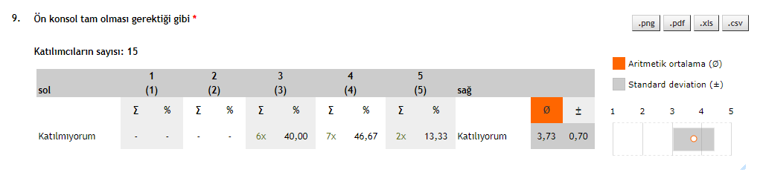

15 kişiden oluşan katılımcılar “Ön konsol tam olması gerektiği gibi” adlı soruya Katılmıyorum-Katılıyorum aralığında 6 kişi 3 puan, 7 kişi 4 puan ve 2 kişi 5 puan vererek ortalama 3,73 puan vermişlerdir. Bunun sonucunda ön konsol tam olması gerektiği gibi adlı soruya ortalama olarak “Katılıyorum” aralığına yakın bir değer aldığı tespit edilmiştir. Katılımcıların verdiği puanların standart sapması 0,70’dir.

10- İstenilen işlemi yapmak.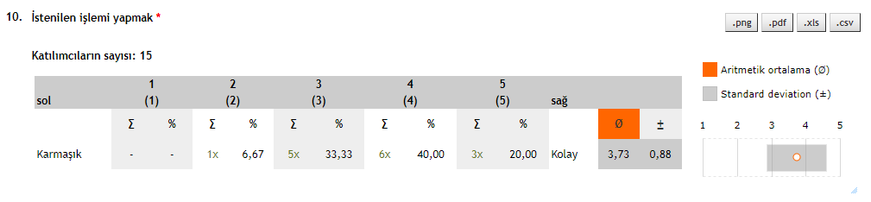

15 kişiden oluşan katılımcılar “İstenilen işlemi yapmak” adlı soruya Karmaşık-Kolay aralığında 1 kişi 2 puan, 5 kişi 3 puan, 6 kişi 4 puan ve 3 kişi 5 puan vererek ortalama 3,73 puan vermişlerdir. Bunun sonucunda İstenilen işlemi yapmak ortalama olarak “Kolay” aralığına yakın bir değer aldığı tespit edilmiştir. Katılımcıların verdiği puanların standart sapması 0,88’dir.

11-Ön konsolu kullanmayı öğrenme zamanı.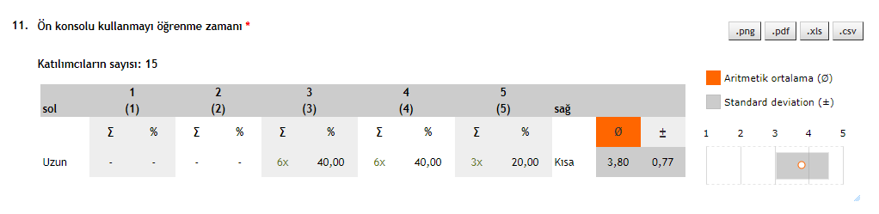

15 kişiden oluşan katılımcılar “Ön konsolu kullanmayı öğrenme zamanı” adlı soruya Uzun-Kısa aralığında 6 kişi 3 puan, 6 kişi 4 puan ve 3 kişi 5 puan vererek ortalama 3,80 puan vermişlerdir. Bunun sonucunda Ön konsolu kullanmayı öğrenme zamanı ortalama olarak “Kısa” aralığına yakın bir değer aldığı tespit edilmiştir. Katılımcıların verdiği puanların standart sapması 0,77’dir.

12- Deneme yanılma yoluyla ön konsolun özelliklerini keşfetmek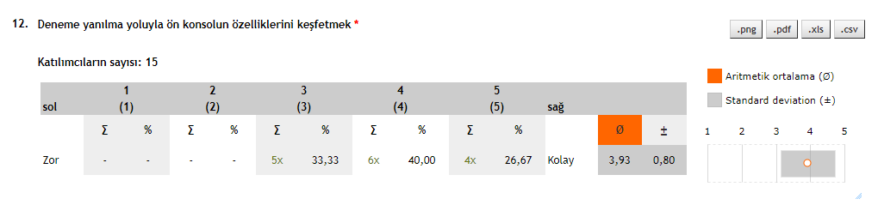

15 kişiden oluşan katılımcılar “Deneme yanılma yoluyla ön konsolun özelliklerini keşfetmek” adlı soruya Zor-Kolay aralığında 5 kişi 3 puan, 6 kişi 4 puan ve 4 kişi 5 puan vererek ortalama 3,93 puan vermişlerdir. Bunun sonucunda Deneme yanılma yoluyla ön konsolun özelliklerini keşfetmek ortalama olarak “Kolay” aralığına yakın bir değer aldığı tespit edilmiştir. Katılımcıların verdiği puanların standart sapması 0,80’dir.

13- Kullanılan ikonların şekillerini hatırlamak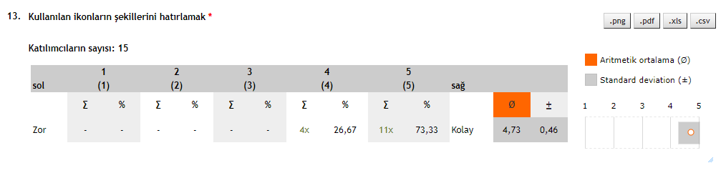

15 kişiden oluşan katılımcılar “Kullanılan ikonların şekillerini hatırlamak” adlı soruya Zor-Kolay aralığında 4 kişi 4 puan, 11 kişi 5 puan vererek ortalama 4,73 puan vermişlerdir. Bunun sonucunda Kullanılan ikonların şekillerini hatırlamak ortalama olarak “Kolay” aralığına yakın bir değer aldığı tespit edilmiştir. Katılımcıların verdiği puanların standart sapması 0,46’dır.

14- Yapılacak her işin katedilmesi gereken aşamaların sayısı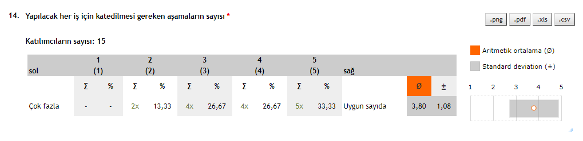

15 kişiden oluşan katılımcılar “Yapılacak her işin katedilmesi gereken aşamaların sayısı” adlı soruya Çok fazla-Uygun sayıda aralığında 2 kişi 2 puan, 4 kişi 3 puan, 4 kişi 4 puan ve 5 kişi 5 puan vererek ortalama 4,80 puan vermişlerdir. Bunun sonucunda Yapılacak her işin katedilmesi gereken aşamaların sayısı ortalama olarak “Uygun sayıda” aralığına yakın bir değer aldığı tespit edilmiştir. Katılımcıların verdiği puanların standart sapması 1,08’dir.

15- Ön konsolu rahat bir şekilde kontrol edebildim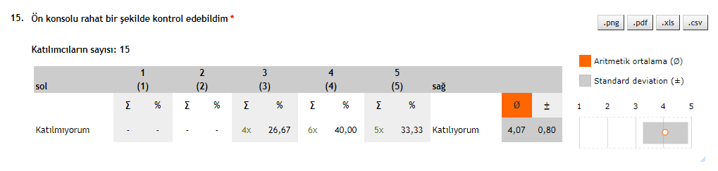

15 kişiden oluşan katılımcılar “Ön konsolu rahat bir şekilde kontrol edebildim” adlı soruya Katılmıyorum-Katılıyorum aralığında 4 kişi 3 puan, 6 kişi 4 puan ve 5 kişi 5 puan vererek ortalama 4,07 puan vermişlerdir. Bunun sonucunda Ön konsolu rahat bir şekilde kontrol edebildim ortalama olarak “Katılıyorum” aralığına yakın bir değer aldığı tespit edilmiştir. Katılımcıların verdiği puanların standart sapması 0,80’dir.

16- Ön konsolu eksik ve yetersiz buldum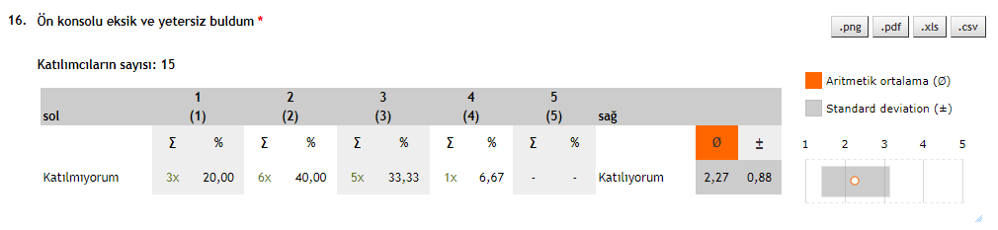

15 kişiden oluşan katılımcılar “Ön konsolu eksik ve yetersiz buldum” adlı soruya Katılmıyorum-Katılıyorum aralığında 3 kişi 1 puan, 6 kişi 2 puan, 5 kişi 3 puan ve 1 kişi 4 puan vererek ortalama 2,27 puan vermişlerdir. Bunun sonucunda Ön konsolu eksik ve yetersiz buldum ortalama olarak “Katılmıyorum” aralığına yakın bir değer aldığı tespit edilmiştir. Katılımcıların verdiği puanların standart sapması 0,88’dir.

17- Ön konsolu kullanışlı ve faydalı buldum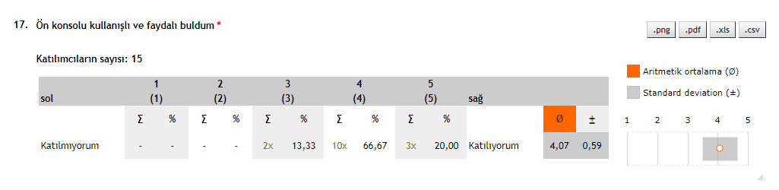

15 kişiden oluşan katılımcılar “Ön konsolu kullanışlı ve faydalı buldum” adlı soruya Katılmıyorum-Katılıyorum aralığında 2 kişi 3 puan, 10 kişi 4 puan ve 3 kişi 5 puan vererek ortalama 4,07 puan vermişlerdir. Bunun sonucunda Ön konsolu kullanışlı ve faydalı buldum ortalama olarak “Katılıyorum” aralığına yakın bir değer aldığı tespit edilmiştir. Katılımcıların verdiği puanların standart sapması 0,59’dur.

1-Kullandığınız ön konsolda en beğendiğiniz şey nedir ?

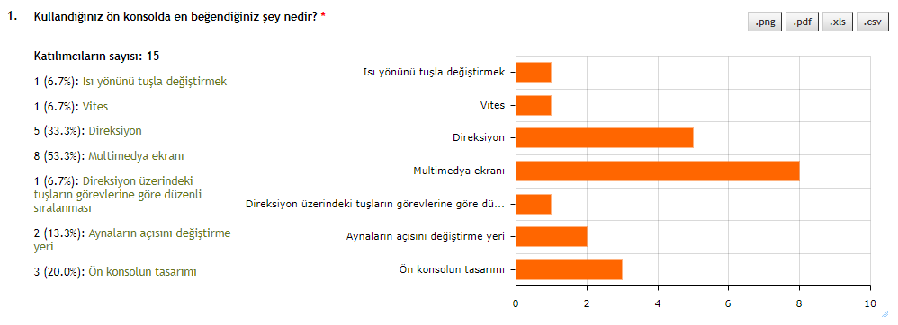

15 kişiden oluşan katılımcılar “Kullandığınız ön konsolda en beğendiğiniz şey nedir?” adlı açık uçlu soruya 6.7%’si ısı yönünü değiştirme, 6.7%’si vites, 33.3%’ü direksiyon, 53.3%’ü multimedya ekranı, 6.7%’si direksiyon üzerindeki tuşların görevlerine göre düzenli sıralanması, 13.3%ü aynaların açısını değiştirme, 20.0%si ön konsol tasarımı şeklinde cevap vermiştir.

2- Kullandığınız ön konsolda en beğenmediğiniz şey nedir ?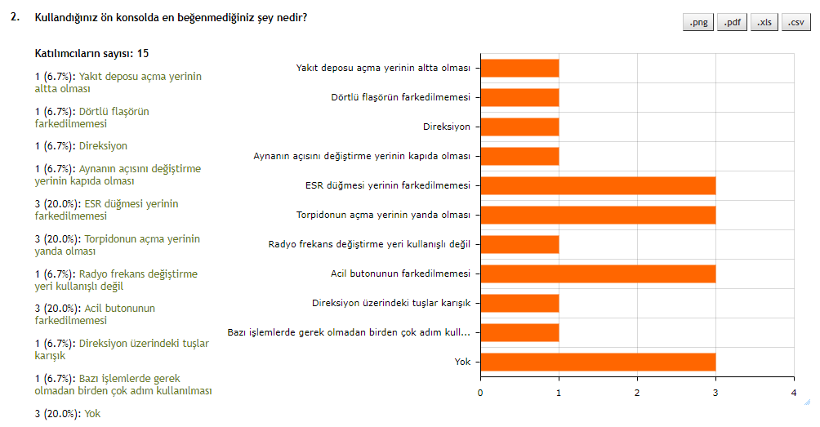

15 kişiden oluşan katılımcılar “Kullandığınız ön konsolda en beğenmediğiniz şey nedir?” adlı açık uçlu soruya 6.7%’si yakıt deposu açma yerinin altta olması, 6.7%’si dörtlü flaşörün farkedilmemesi, 6.7%’si direksiyon , 6.7%’si aynaların açısını değiştirme yerinin kapıda olması, 20.0%’si ESR düğmesi yerinin farkedilmemesi, 20.0%’si torpidonun açma yerinin yanda olması, 6.7%’si radyo frekans değiştirme yeri kullanışlı değil, 6.7%’si direksiyon üzerindeki tuşlar karışık, 20.0%’si acil butonun farkedilmemesi ve 6.7%’si bazı işlemlerde gerek olmadan birden çok adım kullanılması şeklinde cevap vermiştir.

3- Kullandığınız ön kosnol ile ilgili önerileriniz varsa nelerdir ?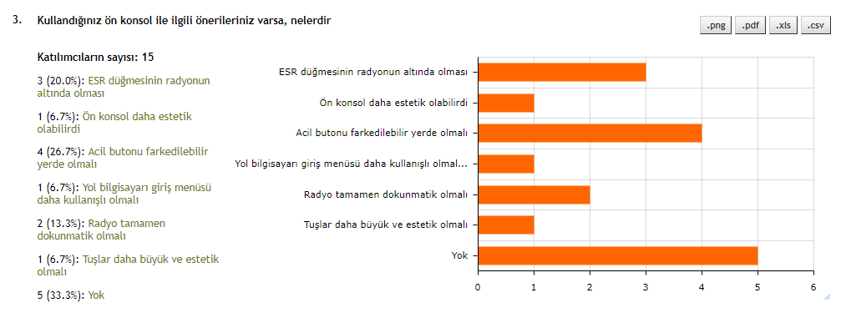

15 kişiden oluşan katılımcılar “Kullandığınız ön kosnol ile ilgili önerileriniz varsa nelerdir?” adlı açık uçlu soruya 20.0%si ESR düğmesinin radyonun altında olması, 6.7%’si ön konsol daha estetik olabilir, 26.7%’si acil butonu farkedilir yerde olmalı, 6.7%’si yol bilgisayarına giriş menüsü daha kullanışlı olmalı, 13.3%’ü radyo tamamen dokunmatik olmalı, 6.7%’si tuşlar daha büyük ve estetik olmalı şeklinde cevap vermiştir.

4.SONUÇ VE ÖNERİLER

Bu çalışmada, kullanılabilirlik kavramı açıkça ortaya konulmuş gerçek kullanıcılar ile kullanılabilirlik testi yöntemi kullanılarak 2019 Toyota Corolla aracının kullanılabilirlik problemleri tespit edilmiş ve kullanılabilirlik düzeyi ölçülmüştür. Sonuçlar incelendiğinde test edilen aracın diğer araçlarla aynı konumda bulunan genel özelliklerinde yani kornaya bas, torpidoyu aç, cama su ver, koltuğu öne çek görevlerinde erişim kolaylığı ve kullanılabilirlik açısından başarılı olduğu görülmüştür. Fakat ESP düğmesine bas, acil butonunu göster ve yol bilgisayarında hız göstergesine gel görevlerinde erişim kolaylığı açısından başarısız olduğu görülmektedir.

Kullanılabilirlik değerlendirme yöntemlerinin hem tasarım hem de değerlendirme aşasında etkin bir şekilde kullanılması, kullanıcı dostu tasarımların geliştirilmesini sağlamaktadır. Yapılan analizler, test edilen aracın kullanılabilirliğinin iyi olduğunu ortaya koymuştur. Teste tabi tutulan bireyler ilgili aracın ikonların görüntüsü, anlaşılabilir olması, hatırlanabilir olması ön konsolun bileşenlerinin düzeni, özellikleri, rahat kullanımı ve yapılacak işlemler için gerekli aşama sayısı hakkında olumlu yanıtlar vermişlerdir; ancak ESR düğmesinin yerinin farkedilememesi, torpido açma yerinin yanda olması, ayna açısının değiştirme yerinin kapıda olması ve acil butonunun farkedilmemesi konularında olumsuz yanıtlar vermişlerdir.

Sonuç olarak bu çalışmada 2019 Toyota Corolla aracı kullanılabilirlik testine katılan bireylerin araç bilgileri, öğrenim düzeyleri birbirlerinden farklıdır. Bu nedenle tüm araçlarda genel olarak aynı yerde bulunan özelliklerin değişilmemesi ve kendine özgü yeni özelliklerinde satın alan kullanıcılara bilgilendirilme yapılması gerekmektedir. Bunun yanı sıra kullanıcıların bilgisiz oluşu kullanım performansını düşürür.

Aracı kullandıktan sonra katılımcılara görüşlerini ve önerilerini paylaşabilecekleri anket uygulaması yapılmış ve belirli sonuçlar elde edilmiştir. Araçta bulunan ESP düğmesi vitesin hemen ön kısmında bulunduğu için ilk bakışta görülmesi zaman almaktadır. Sürüş ile ilgili bir özellik düğmesi olduğu için ilk bakışta hemen fark edilmesi gerektiği düşünülüp katılımcıların 20.0%’sı ESP düğmesinin radyonun alt kısmında olmasını önermiştir.6.7%’lik kısım ön konsolun daha estetik olmasını önermiştir. Katılımcıların 26.7%’lik kısmı her araçta olmayan ve az bilinen bir tuş olan acil yardım butonunun kolaylıkla fark edilebilecek bir yerde olmasını önermiştir. Araçta bulunan yol bilgisayarı gösterge panelinde istenilen görevi gerçekleştirmek için adım sayısının fazla oluşu, istenilen bilgiye ulaşmak için belirli bir süre beklenilmesi katılımcılar tarafından olumsuz bir özellik olarak belirtilmiş ve 6.7%’lik kısım yol bilgisayarının daha kullanışlı olmasını önermiştir. Ön konsolda direkt göze çarpan multimedya ekranı için katılımcıların 13.5%’i tuşlar yerine tamamen dokunmatik olmasını önermiştir. Multimedya ekranının tamamen dokunmatik olması katılımcıların çoğunun tercih ettiği bir detaydır. Araçta istenilen işlemi yapabilmek için bulunan tuşlarının bazı bölümlerde küçük olması, istenilen işlemi yapmak için basıldığında küçük oldukları için bazen tek seferde tam basılamaması gibi sonuçlar ortaya çıktığı için katılımcıların 6.7%’si tarafından olumsuz bir özellik olarak belirtilmiş ve tuşların daha büyük, estetik olması önerilmiştir.

5.KAYNAKÇA

1-Bridger R., "Introduction to Ergonomics", Second Edition, NewYork, s.2, 2003.

2-M. Ünügür, "Gelişmekte Olan Ülkelerdeki Önemi Açısından Ergonomi-Mimarlık İlişkileri", 1. Ergonomi Kongresi, Ankara, 1988.

3-M. Çalışkan, F. Fındık, "Malzeme, Ergonomi Ve Biyomekanik İlişkisi", Sakarya Üniversitesi Fen Bilimleri Dergisi, Sakarya & Saraybosna, 2012.

4-Cengiz ELDEM, Neslihan TOP, Hamza ŞAHİN "Dijital İnsan Modelleri Kullanarak Otomobil Sürücüsü Duruş Pozisyonlarının Ergonomik Değerlendirilmesi Üzerine Bir Çalışma",aGazi Üniversitesi Endüstriyel Tasarım Mühendisliği Bölümü, ANKARA 06500, TÜRKİYE

5-Atilla Alışkan, "Kullanılabilirlik ve Önemi" ,İTÜ

6-Çağıltay, K. 2011 İnsan Bilgisayar Etkileşimi ve Kullanılabilirlik Mühendisliği: Teoriden Pratiğe. Ankara: ODTÜ Yayıncılık.

7-Fatma Zehra Çakıcı , Türkan Karakuş Yılmaz , Ersin Karaman , Engin Kurşun , Gül Şimşek "KULLANILABİLİRLİK KAVRAMININ ALANYAZINA DAYALI DEĞERLENDİRİLMESİ VE BİR KAVRAMSAL ÇERÇEVE ÖNERİSİ: “ŞEHİR KULLANILABİLİRLİĞİ” YAKLAŞIMI" ,Atatürk Üniversitesi Mimarlık ve Tasarım Fakültesi